[TITRE DE VOTRE ÉVÉNEMENT]
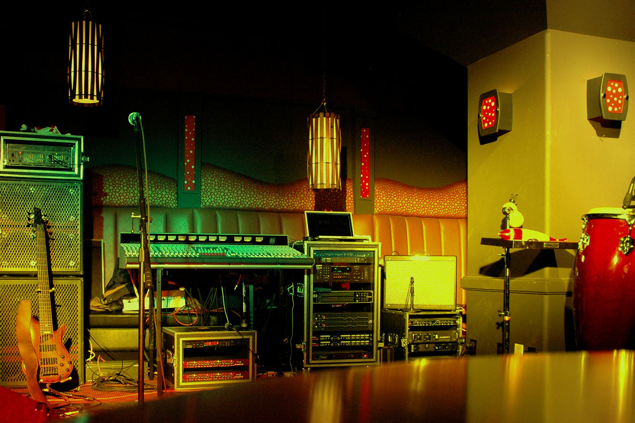
  - [Description/sous-titre de l’événement]
[Pour remplacer n’importe quel texte d’espace réservé (comme celui-ci), sélectionnez-le et commencez à saisir du texte. (N’incluez pas d’espace à droite ou à gauche des caractères dans votre sélection.)
Pour remplacer la photo, il suffit de la supprimer, puis dans l’onglet Insertion, de cliquer sur Image.
Vous voulez ajouter du texte ? Retrouvez les options de mise en forme du texte incluses dans ce prospectus d’un simple clic, à partir de l’onglet Accueil, dans le groupe Styles.]
[Date de l’événement] [Horaire]
[Nom du lieu], [Rue], [Code postal, Ville]
[Adresse web], [E-mail]

